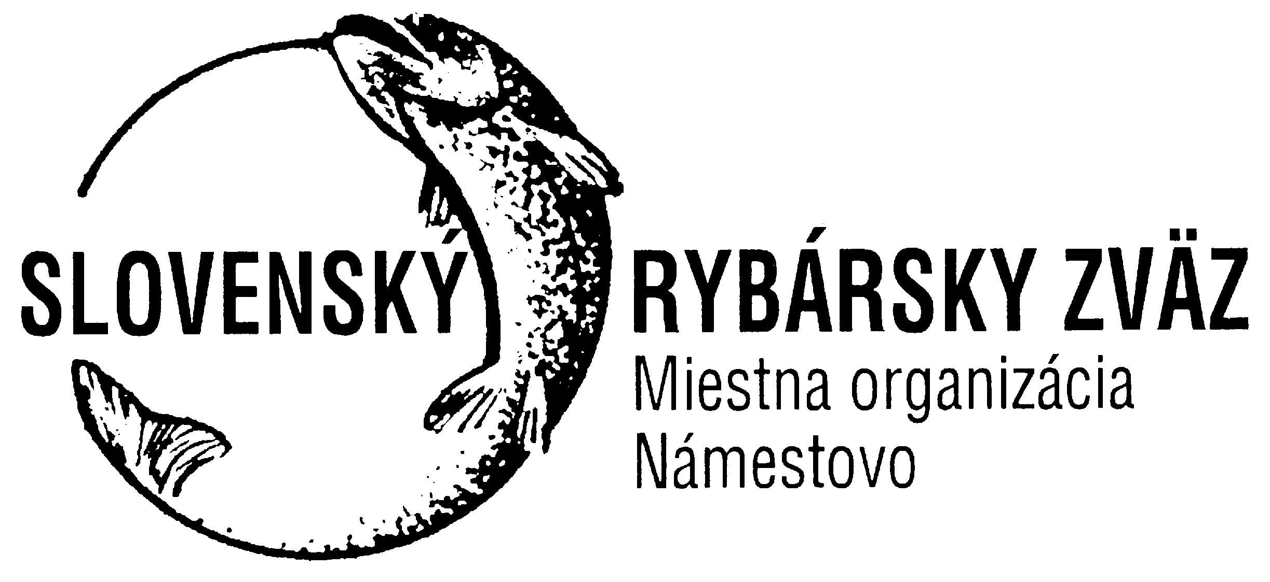

UZNESENIE
Z VÝROČNEJ ČLENSKEJ SCHôZE KONANEJ DŇA 02.03.2014

I. VČS berie na vedomie:

- správu mandátovej komisie

- vyhodnotenie plnenia uznesenia z VČS 2013

- vyhodnotenie plnenia plánu hlavných úloh za rok 2013

- udelenie verejného pokarhania p. Dušanovi Romaňákovi za lov

rýb po ustanovenom dennom čase lovu rýb

- vyhodnotenie plánu zarybňovania za rok 2013

II. VČS schvaľuje:

- mandátovú návrhovú a volebnú komisiu

- správu o činnosti MO SRZ v roku 2013

- správu o činnosti KK v roku 2013

- plán činnosti KK na rok 2014

- účtovnú uzávierku za rok 2013.

- návrh rozpočtu na rok 2014

- plán hlavných úloh na rok 2014

- plán zarybňovania na rok 2014

- plán zasadnutí výboru v roku 2014

- povinnú brigádu 8 hodín pre všetkých členov.
Brigádnická povinnosť sa nevzťahuje na ženy, mládež,
študentov, invalidných dôchodcov (aj čiastočných) a členov
vo veku 60 a viac rokov.

- v prípade neodpracovania brigády zaplatí člen príspevok na
zarybnenie 20 €
- 2 -

- súťaž o rekordný úlovok podľa propozícií uverejnených v
PaR

- výsledky volieb výboru a kontrolnej komisie

- delegátov na XI snem SRZ – predsedu, podpredsedu,
náhradník podpredseda

III. VČS ukladá:

1/ Na zasadnutí výboru prehodnotiť návrhy a pripomienky
z VČS, tieto riešiť a riešení informovať členskú
základňu
Z: predseda MO T: II.Q.2014

2/ Sledovať a pravidelne štvrťročne na výborových schôdzach
prehodnocovať plnenie plánu hlavných úloh.
Z: predseda MO T: v texte

3/ V súťaži o rekordný úlovok odmeňovať troch
najúspešnejších členov z kategórie dospelých a troch
najúspešnejších z kategórie detí.
Z: predseda MO T: trvale

4/ Doriešiť Vysporiadanie pozemku pri Rybárskom dome, t.j.
odkúpiť časť oploteného pozemku, ktorý nie je vo
vlastníctve MO SRZ.
Z: predseda MO T: 2014

5/ S Povodím Váhu riešiť úpravu bazénu.
Z: predseda MO T: 2014

6/ Delegátom na XI. Snem SRZ – obhajovať jednotu rybárskeho
zväzu.
Z: delegáti snemu T: 2014

7/ Posúdiť možnosť zriadenia jedného pstruhového revíru –
spôsobom chyť a pusť.
Z: predseda MO SRZ T: 2014

V Námestove 02.03.2014

RNDr. Vladimír Migra
predseda MO SRZ

